http://www.gaf.ni.ac.rs/index1.php

Studijski programi:
http://gaf.ni.ac.rs/akreditacija2020/studijski
Knjige predmeta:
http://gaf.ni.ac.rs/akreditacija2020/studijski/2021

Студијски програми
http://gaf.ni.ac.rs/index1.php
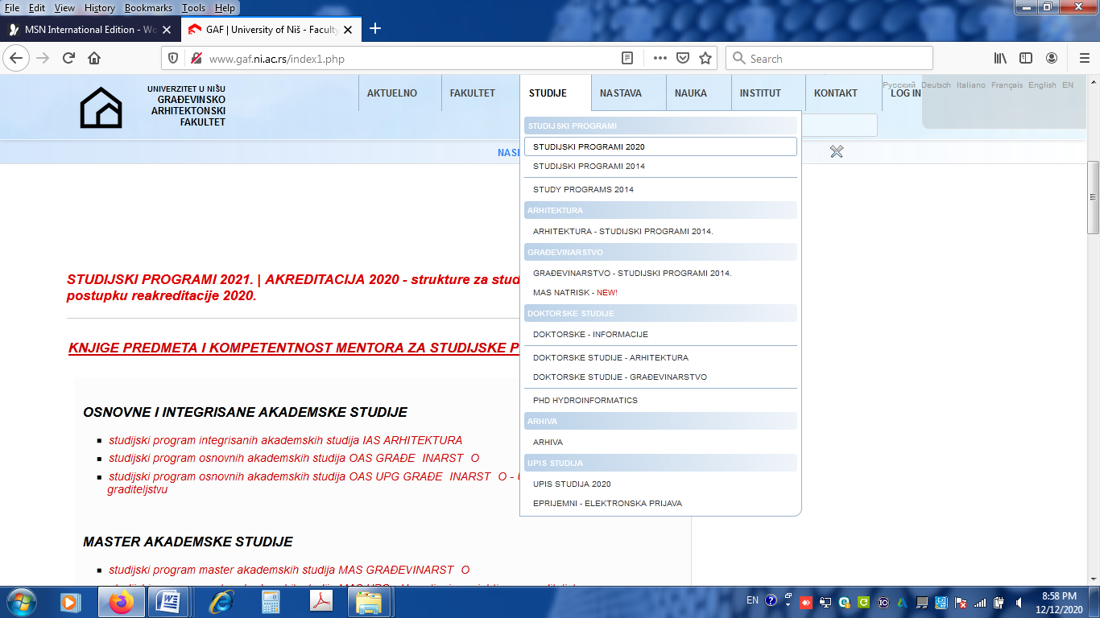

Информатор за студенте
http://gaf.ni.ac.rs/_news/informator/informator.pdf

